中國文化大學教育部延續性及教學創新試辦計畫
計畫成果紀錄表

子計畫 | A4-1-1培養創新創意能力
具體作法 | 華岡創客中心-皮革手創教學工作坊
主題 | 皮革手創教學工作坊
內容  （活動內容簡述/執行成效） | 主辦單位：教資中心  活動日期：2019/12/04 1500-2130  活動地點：大慈館B1華岡創客中心  主 講 者：戴惠瑾老師  參與人數： 25 人（教師 人、學生 22 人、行政人員 3 人、校外 人）  內 容：  中國文化大學教學資源中心2019年12月4日於大慈館B1華岡創客中心辦理皮革教學工作坊，邀請戴惠瑾老師來教授皮革創作課程，本次為系列課程的最後一次上課，因此讓同學將系列課程所玩的作品逐一的檢視是否有完成整個皮件的創作，並將所遇到的問題向老師請益。  執行成效：  透過自行設計自造，讓同學對於皮革產業有初步的了解，創客中心希望藉由工作坊的進行網羅一些對於技藝有興趣或有天賦的同學再加以栽培。
 | 活動照片電子檔名稱  (請用英數檔名) | 活動照片內容說明(每張20字內)
 | 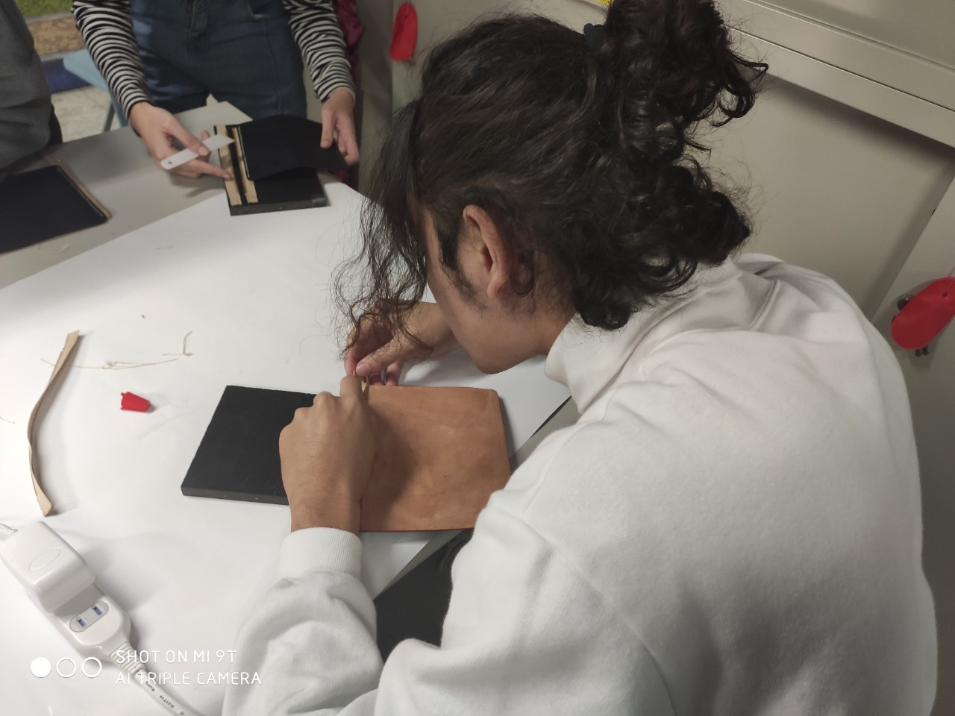 | 同學設計製造
 | 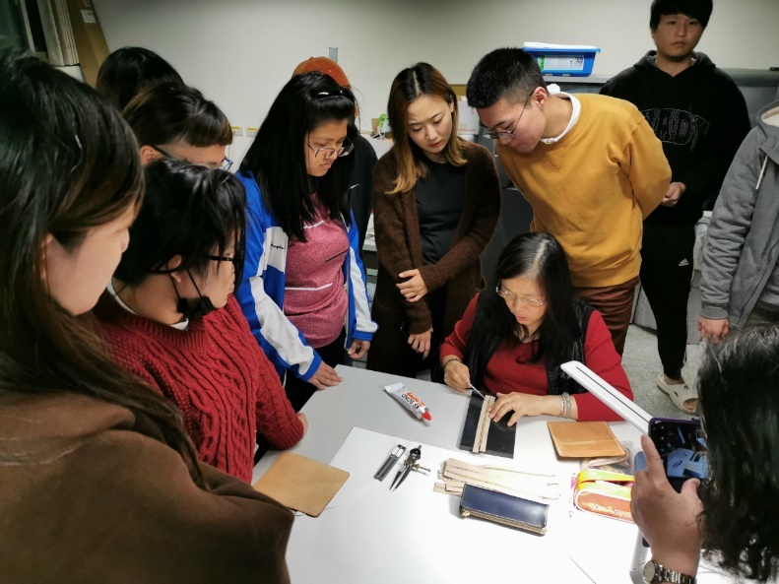 | 老師上膠教學
 | 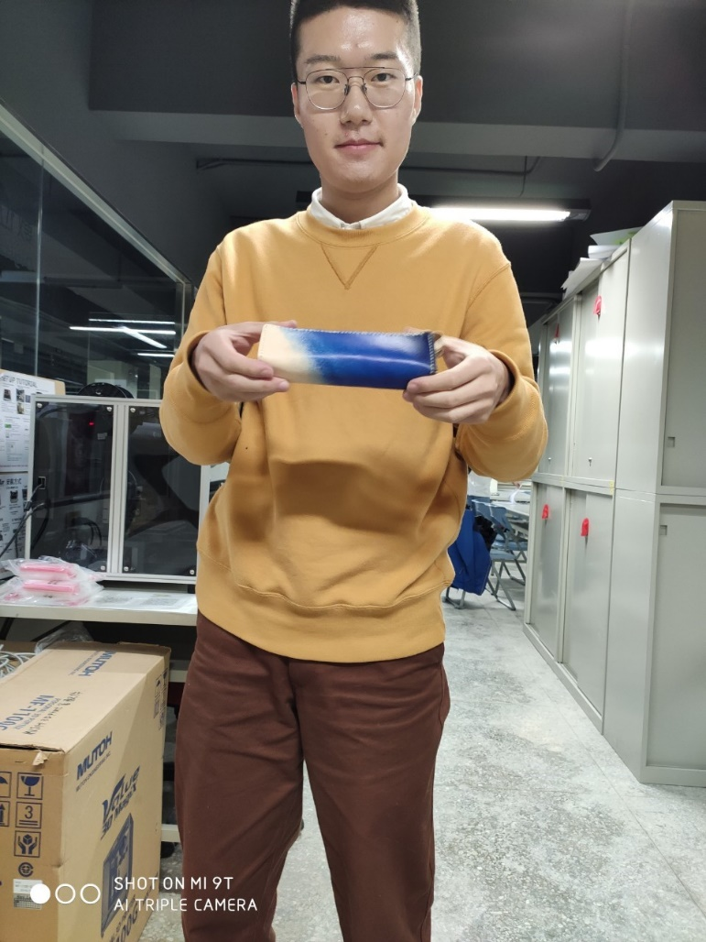 | 同學成品展示

